

دانشگاه آزاد اسلامي واحد میمه
حوزه معاونت پژوهشي

راهنماي نگارش پايان نامه های کارشناسی ارشد
و رساله های دکتری
(كليه رشته ها)

بهار 1388

فهرست مطالب

عنوان صفحه
مقدمه ....................................................................................................................................................................... 1
تنظیم مطالب پایان نامه
ترتیب صفحات .........................................................................................................................................................2
صفحات مقدماتی ........................................................................................................................................................2
صفحات اصلی ..........................................................................................................................................................4
صفحه ی چکیده..........................................................................................................................................................4
فصل های پایان نامه ...................................................................................................................................................4
فهرست منابع ..............................................................................................................................................................6
نحوه ارجاع منابع در متن .......................................................................................................................................... 6
نحوه نگارش فهرست منابع ...................................................................................................................................... 7
پیوست ها ...............................................................................................................................................................11
چکیده انگلیسی ........................................................................................................................................................11
ویرایش و نکات فنی پایان نامه
جلد ..........................................................................................................................................................................12
اندازه و نوع قلم مورد استفاده .................................................................................................................................12
حاشیه بندی و فاصله گذاری ....................................................................................................................................13
شماره گذاری ...........................................................................................................................................................14
شماره گذاری صفحات ...........................................................................................................................................14
شماره گذاری بخش ها ، جدول ها، شکل ها، فرمول ها و... .................................................................................15
جدول ها و شکل ها ............................................................................................................................................. 16
روابط ریاضی و فرمول ها ...................................................................................................................................... 16
پاورقی یا زیرنویس ................................................................................................................................................ 17
درج لغات لاتین در متن فارسی ..............................................................................................................................17
پیوست ها ..............................................................................................................................................................18

مقدمه
يکی از اهداف ارائه پايان نامه يا رساله، آشنايی دانشجويان با نحوه نگارش و تنظيم مطالب يک موضوع علمی پژوهشی است این راهنما به شيوه ساده اي نگاشته شده و مي تواند شما را تا رسيدن به يك پايان ‌نامه كامل همراهي كند. پايان نامه به عنوان بخشي از فعاليت‌ هاي لازم براي اخذ درجه در رشته و مقطع تحصيلي مربوطه مي باشد و بايستي به طور منطقي و علمي نگاشته شود. يكي از دلایل تهيه اين راهنما ايجاد هماهنگي بیشتر و یكسان‌سازی پایان‌نامه‌ها و رساله‌‌‌‌های دانشجویان از نظر شكل ظاهري، نحوه تايپ، صحافي و صفحه پردازي پايان نامه تحصيلي دانشجويان دوره تحصیلات تكميلي است. راهنمای حاضر بر اساس دستورالعمل های سازمان مرکزی دانشگاه آزاد اسلامی و همچنین با عنایت به نکات برجسته آیین نامه‌های دانشگاه‌های معتبر داخلی تهیه گردیده است. پايان نامه‌اي كه از استانداردهاي تعيين شده در این راهنما، برخوردار نباشد مورد قبول دانشگاه قرار نخواهد گرفت.

1
تنظیم مطالب پایان نامه
ترتیب صفحات | ترتیب صفحات برای رشته های زبانهای خارجی (ازسمت چپ)
- صفحه سفید | 1- صفحه سفید
2- صفحه‌ي بسم ا... | 2- صفحه‌ي بسم ا...
3- صفحه‌ي فارسی مشابه طرح روي جلد فارسی | 3- صفحه‌ي انگلیسی مشابه طرح روي جلد انگلیسی
4- صفحه‌ي تأييديه هیئت داوران (تصویب نامه) | 4- صفحه‌ي تأييديه هیئت داوران انگلیسی(تصویب نامه)
5- صفحه ی اصالت رساله یا پایان نامه | 5- صفحه‌ي تقديم
6- صفحه‌ي تقديم | 6- صفحه‌ي سپاسگزاري
7- صفحه‌ي سپاسگزاري | 7- صفحه‌ي فهرست مطالب
8- صفحه‌ي فهرست مطالب | 8- صفحه‌ي فهرست جدول ها
9- صفحه‌ي فهرست جدول ها | 9- صفحه‌ي فهرست شکل ها
10- صفحه‌ي فهرست شکل ها | 10- صفحه‌ي فهرست تصویرها
11- صفحه‌ي فهرست تصویرها | 11- صفحه‌ي فهرست نقشه ها
12- صفحه‌ي فهرست نقشه ها | 12- چکیده انگلیسی
13- چکیده فارسی | 14- فصل های پایان نامه
14- فصل های پایان نامه | 15- فهرست منابع
15- فهرست منابع | 16- پیوست ها
16- پیوست ها | 17- چکیده فارسی
17- چکیده انگلیسی | 18- صفحه ی اصالت رساله یا پایان نامه فارسی
18- صفحه‌ي انگلیسی مشابه طرح روي جلد انگلیسی | 19- صفحه‌ي تأييديه هیئت داوران فارسی(تصویب نامه)
19- صفحه سفید | 20- صفحه‌ي فارسی مشابه طرح روي جلد فارسی
 | 21- صفحه‌ي بسم ا...
 | 22- صفحه سفید

صفحات مقدماتي
1- روي جلد
صفحه روي جلد، به ترتيب در سمت راست به زبان فارسي و در سمت چپ به زبان انگليسي در دو طرف پايان نامه قرار مي گيرد و شامل آرم دانشگاه آزاد اسلامی واحد خوراسگان، عنوان پایان نامه، نام و نام خانوادگي استاد راهنما، مشاور، نويسنده و تاريخ تهيه پايان نامه مي باشد. (طبق نمونه)

2- صفحه‌ي سفيد
بعد از جلد و همچنين در آخر پايان نامه قبل از جلد صفحه سفيد قرار مي گيرد.

3- صفحه‌ي بسم ا...
اين صفحه بعد از صفحه سفيد قرار مي گيرد (بسم ا... در وسط صفحه) و بايستي به شكل ساده و مشخص صفحه آرايي شود، از به كار بردن هر گونه كادر و تزئين در اين صفحه خودداري شود.

4- صفحه‌ي فارسی مشابه طرح روي جلد فارسی
کلیه مندرجات روی جلد با همان ترتیب فاصله ها و قلم های روی جلد در این صفحه قرار می گیرد.

5- صفحه‌ي تأييديه هیئت داوران (تصویب نامه)
تصويب نامه با امضاي استادان راهنما، مشاور، داور و معاونت پژوهشی در این صفحه قرار می گیرد. (طبق نمونه)

6-صفحه اصالت رساله یا پایان نامه (تعهدنامه)
این صفحه اجباری بوده و باید به امضای دانشجو برسد. (طبق نمونه)

7- صفحه‌ي تقديم
اين صفحه اختياري است و اختصاص به ذكر نام فرد يا افرادي دارد كه پايان نامه به ايشان تقديم مي‌شود.

8- صفحه‌ي سپاسگزاري
اين صفحه اختياري است. در اين صفحه از افرادي كه در انجام پايان نامه به نحو مؤثري همكاري نموده اند سپاسگزاري مي شود.

9- صفحه‌ي فهرست مطالب
ﻓﻬﺮﺳﺖ مطالب ﺷﺎﻣﻞ ﭼﻜﻴﺪه، ﻓﺼﻞ ﻫﺎ و ﻋﻨﻮان ﻓﺼﻞ ﻫﺎ، ﺑﺨﺶ ﻫﺎ و ﻋﻨﻮان ﺑﺨﺶ ﻫﺎ، و ﻫﻤﭽﻨﻴﻦ زﻳﺮ ﺑﺨﺶ ﻫﺎ، ﻓﻬﺮ ﺳﺖ منابع و چکیده انگلیسی ﻣﻲ ﺑﺎﺷﺪ. ﻻزم اﺳﺖ ﺷﻤﺎره ﺻﻔﺤﻪ در ﻣﻘﺎﺑﻞ ﻫﺮ ﻳﻚ از ﻋﻨﺎوﻳﻦ ﻓﻬﺮﺳﺖ ﻣﻄﺎﻟﺐ ﻗﻴﺪ ﺷﻮد. (طبق نمونه)
* صفحاتي كه قبل از صفحه فهرست مطالب مي آيد در اين صفحه ذكر نمي شود.

10- صفحه‌ي فهرست جدول ها
اين صفحه شامل، عنوان، شماره و صفحه جدول هاي موجود در متن مي باشد. (طبق نمونه)

11- صفحه‌ي فهرست شكل ها و تصویرها
اين صفحه شامل فهرست كليه‌ي تصاوير، شکل ها و عكس هاي موجود در متن است، كه همگي تحت عنوان شكل آورده مي‌شود.
3

12- صفحه‌ي فهرست نقشه ها
اين صفحه شامل فهرست كليه‌ي نقشه هاي موجود در متن است.

صفحات اصلی
1- صفحه‌ي چكيده
چكيده بايستي مختصر و مفيد بوده شامل هدف پژوهش، روش پژوهش و نتايج به دست آمده به طور مختصر مي باشد و حداکثر یک صفحه بدون ذکر فرمول، نگاره و منابع باشد. چکیده در یک پاراگراف و سطر اول آن بدون تو رفتگی باشد. در انتهای چکیده 4 تا 6 واژه کلیدی آورده می شود.

2- فصل های پايان نامه
پایان نامه شامل 5 فصل به ترتیب زیر می باشد.
* در موارد خاص در برخی از رشته ها با نظر گروه مربوطه و موافقت شورای پژوهشی دانشگاه عنوان فصل های پایان نامه می تواند تغییر کند.

- فصل اول: کلیات تحقیق
این فصل شامل بيان مسئله، ضرورت انجام تحقیق، اهداف و فرضيه هاي پژوهش، تعريف متغير ها و پيش فرض‌هاي پژوهش‌ و تعریف اصطلاحات است.
بيان مساله به معناي توصيف و توجيه موضوع پژوهش است. در اين قسمت بايد به اين سوال جواب داده شود که چرا مساله پژوهش مساله اي است که بايد مورد تحقيق علمي قرار گيرد. اصل کلي در بيان مساله رعايت يک روند منطقي است بطوري که شروع آن با مشکل و ختم آن با هدف تحقيق مي باشد.در بيان مساله معلوم مي شود که : بروز و شيوع مشکل چقدر است؟ چه کساني را در بر مي گيرد؟ اين موضوع از چه زماني و به چه ترتيبي در جامعه بصورت مساله در آمده و چه تحولي داشته است؟ دلايل احتمالي مشکل چيست؟ چه راه حل هايي تا کنون بکار رفته است؟ و تا چه اندازه موفق بوده است و چرا اين روش انتخاب شده است؟ لازم است عوارض ناشي از تداوم مشکل و فوايد ناشي از اجراي تحقيق و کاربرد آن به روشني مطرح گردد.
اهداف بايد صريح، روشن، بدون ابهام و واقع بينانه باشد و بصورت منطقي و با افعال رفتاري بيان شود. اهداف بايد با عنوان، بيان مساله، فرضيه و سوالات پژوهش هماهنگ باشد.
4
فرضيه و سوالات بصورت يک جمله خبري و حتي المقدور جهت دار نوشته شود و حاوي يک پيشگويي باشد و زيربناي علمي داشته باشد. در مطالعات توصيفي به جاي فرضيات سوالات تحقيق ذکر مي‌شود.
در تعريف نظري متغير ها بايد از يک مرجع معتبر استفاده نمود و به طور دقيق و واضح و با کلمات ساده آن را تعريف کرد. در تعريف عملي متغير بصورت واقعياتي قابل اندازه گيري با کلمات ساده و واضح بيان شود.
پيش فرض ها جملاتي هستند که درستي و اعتبارشان پذيرفته شده است و احتياج به استدلال ندارند و مساله پژوهش بر اساس آن بنا نهاده شده است. بنا بر اصول پيش فرض ها، همه پديده ها دلايل پيشين دارند، حوادث طبيعي بر حسب تصادف نيستند و احتمالا بنا بر دلايلي هستند.

فصل دوم: مروري بر تحقيقات انجام شده
مروري بر مطالعات به منظور دستيابي به جنبه هاي مختلف موضوع پژوهش است که براي محقق فرصتي فراهم مي سازد تا درک کند در اين زمينه چه کارهايي انجام شده و چه اطلاعاتي در اين زمينه وجود دارد و او بايد از کجا شروع کند و يا چه کاري و چگونه کار را انجام دهد. در حقيقت مروري بر مطالعات خلاصه اي از نکات اصلي، نتيجه گيري عمومي و خلاء موجود در مطالعات و کاربرد در تحقيق مي باشد. در هنگام سازمان دهي مرور مطالب، اول بحث را به مطالعاتي که حداکثر ارتباط را با مطالعه حاضر دارند اختصاص دهيد. ضمناً ذكر نام نويسنده مورد نظر و سال تحقيق او نيز درمتن ضروري است. توجه شود منظور از ارائه اين فصل صرفاً‌ به نقل قول از مراجع و منابع مختلف نيست، بلكه بايد همراه با خلاصه‌اي از اين نظرات و بحث كلي باشد، به نحوي كه خواننده را ارضاء نمايد.

فصل سوم: مواد و روش‌ها
اين فصل متناسب با نوع رشته شامل روش پژوهش، جامعه پژوهش، محيط پژوهش، نمونه پژوهش، روش نمونه گيري، حجم نمونه و روش محاسبه آن، مشخصات واحد پژوهش و معيارهاي ورود و خروج مطالعه، توضيح ابزار گردآوري اطلاعات و روايي و پايايي ابزار، روش گردآوري اطلاعات، روش تجزيه و تحليل داده ها، محدوديت هاي پژوهش و ملاحظات اخلاقي است.

فصل چهارم: نتايج
این فصل شامل بیان نتایج حاصل از تحقیق است. مطالب اين بخش تنها بر اساس يافته هاي حاصل از پژوهش تنظيم مي گردد و شامل اطلاعات نوشتاري، جداول و شکل ها مي باشد. بايد از ذکر اطلاعات يکسان در الگوهاي متفاوت (متن، جداول و شکل ...) پرهيز شود. البته ضروري است يافته ها در ابتدا با جملات ساده و روان بيان شده و براي بيان جزئيات به جداول و شکل استناد شود. اين فصل به بيان يافته ها اختصاص دارد نه تفسير آنها لذا صرفا نتايج به ترتيب منطقي و متناسب با اهداف و فرضياتي که بيشتر در پروپوزال طراحي شده بود بيان گردد و از تناقض گويي پرهيز شود.
5

فصل پنجم: بحث و نتیجه‌گیری
این فصل شامل بحث، تفسیر، نتیجه‌گیری، جمع‌بندی و پیشنهادات است. قسمت اول بحث پاسخ به سؤالات پژوهش است سپس نتايج با يافته هاي ديگر محققين مقايسه مي گردد و دلايل تفاوت ذكر مي‌شود. در اين فصل بايد به يافته هاي مهم و شاخص پايان نامه با دلايل منطقي و علمي اشاره شود و تنها نتايجي مورد بحث قرار گيرد كه در فصل نتایج به آن اشاره شده است.
نتيجه گيري در آخر بحث آورده مي شود. در اين قسمت نتايج اختصاصي و مهم به صورت دسته بندي ارائه مي گردد،‌ طوري كه خواننده پايان نامه باخواندن آن بتواند يافته هاي مهم پايان نامه را به دست آورد.
در قسمت پيشنهادات به مسائل بي جواب در رابطه با تحقيق انجام شده اشاره مي شود و پيشنهاداتي براي تحقيقات بعدي به استناد نتايج بدست آمده در اين تحقيق ارائه مي شود. در حقيقت در اين بخش زمينه هاي تحقيقاتي جديد پيش روي محققان گذاشته مي شود.

3- فهرست منابع
در اين قسمت نويسنده بايد فهرستي از منابع و ارجاعات مورد استفاده در متن پايان نامه، مانند (كتاب، مقاله، مصاحبه، اينترنت و...) را ارائه نمايد.

الف: نحوه‌ ارجاع منابع در متن
- براي ارجاع منابع در متن پايان نامه به ترتيب نام خانوادگي نويسنده و سال آورده مي شود (حقانی، 1387).
* در صورتی که مطلب به صورت نقل قول مستقیم آورده می شود ذکر صفحه نیز ضروری است (حقانی، 1387، ص 49).
- در صورتیکه نویسندگان منبع مورد نظر دو نفر باشند نام خانوادگی هر دو نویسنده ذکر می شود (مردوخی و جهانگیری، 1387).
6
- در صورتیکه نویسندگان منبع مورد نظر بیش از دو نفر باشند بعد از نام نویسنده اول " و همکاران" ذکر می شود (حسینی و همکاران، 1385).
- در مورد منابع انگلیسی نام خانوادگی نویسنده (نویسندگان) به فارسی مانند موارد فوق آورده می‌شود(اسمیت و همکاران، 2004). آنجا که برای اولین بار در متن، نام فارسی نویسنده منبع انگلیسی ذکر می‌شود نام خانوادگی آن به زبان انگلیسی بصورت پاورقی آورده شود ‌‌(در پاورقی به صورت(Smith et al. .
- چنانچه در ابتدا یا اواسط جمله به منبعی ارجاع داده شود فقط سال در داخل پرانتز قرار می گیرد. حقانی (1387)
- چنانچه در پایان جمله به منبعی ارجاع داده شود نام خانوادگی نویسنده (نویسندگان) و سال در داخل پرانتز قرار می گیرد.
- چنانچه در پایان جمله به چند منبع ارجاع داده شود منابع با « ؛ » از یکدیگر جدا می شوند. (حقانی، 1387؛ حسینی و همکاران، 1385)

ب: نحوه نگارش فهرست منابع
- بجز سطر اول هر منبع سایر سطرها باید با 1 سانتی متر تورفتگی شروع شود و شروع هر منبع فاقد هر گونه علامت و نشانه باشد.
- ابتدا منابع فارسی و سپس منابع غیر فارسی آورده می شود.
- ترتیب نوشتن منابع بر حسب حروف الفبای فارسی و انگلیسی (حروف الفبای نام خانوادگی نویسنده) می‌باشد.
- در صورتیکه چندین منبع از یک نویسنده استفاده شود ترتیب نگارش منابع از سال قدیم به جدید و منابع منفرد نویسنده می‌باشد.
* ترتیب نوشتن مشخصات هر منبع به صورت زیر باشد:
1. نام خانوادگی نویسنده 2. نام كوچك نویسنده 3. سال انتشار 4. عنوان كتاب، مقاله، گزارش، پایان‌نامه یا رساله 5. نام ناشر، مجله، سمینار یا موسسه علمی كه مقاله در آن چاپ شده و یا نام دانشگاهی كه پایان‌نامه در آنجا ارائه گردیده است 6. شماره صفحاتی كه مطلب موردنظر از آن استخراج شده است.
7
نمونه هايي از شيوه نگارش فهرست منابع (به نقطه گذاری ها توجه شود)
توجه شود كه در فهرست منابع فارسي و انگلیسی، نخست نام خانوادگي نويسنده و سپس نام كوچك ذكر شود.

- مقاله
نام خانوادگي نويسنده (گان) حرف اول نام كوچك نويسنده (گان). سال انتشار. عنوان كامل مقاله. نام کامل مجله، شماره جلد مجله: صفحه شروع تا صفحه ختم مقاله.

معتمدی شلمزاری ع، اژه‌‌‌ای ج، آزادفلاح پ، کیامنش ع. 1381. بررسی نقش حمایت اجتماعی در رضایتمندی از زندگی، سلامت عمومی و احساس تنهایی در بین سالمندان بالاتر از 60 سال. مجله روان شناسی، 22: 133-115.
Cummings EM, Davis PT. 2002. Effects of marital conflict on children: Recent advances and emerging themes in process-oriented research. Journal of Child Psychology and Psychiatry, 43: 31-36.
* فقط حرف اول کلمه اول عنوان مقاله به صورت بزرگ نوشته می شود.
* حرف اول تمام کلمات نام مجله به استثنای حروف اضافه نیز به صورت بزرگ نوشته می شود.
* برخی از رشته های علوم انسانی که از سبک APA استفاده می کنند نام مجله به صورت مورب (ایتالیک) نوشته می شود.

- همایش ها
نام خانوادگي نويسنده (گان) حرف اول نام كوچك نويسنده (گان). سال ارائه. عنوان مقاله. عنوان همایش يا كنگره بطور کامل، محل برگزاري، ماه و روزهاي برگزاري، صفحه شروع تا صفحه ختم مقاله در كتاب مجموعه مقالات.

رئیسی ع، لاسمی ی. 1379. بررسي ميكروفاسيس ها، محيط رسوبي و سكانس هاي سازند آسماري. مجموعه مقالات چهارمین همایش انجمن زمین شناسی ایران، تبریز، دانشگاه تبریز، 10-8 شهریور، ص 181-179.
Huang H, Shen LR, Zhang R. 2005. A prediction framework for cardiac resynchronization therapy via 4D cardiac motion analysis. Proceeding of 8th International Conference on Medical Image Computing. California, USA, Oct 26–29, pp: 704–711.

* فقط حرف اول کلمه اول عنوان مقاله به صورت بزرگ نوشته می شود.
* حرف اول تمام کلمات نام کنفرانس به استثنای حروف اضافه نیز به صورت بزرگ نوشته می شود.
8

- کتاب
1- وقتي نويسنده كل كتاب يك يا چند نفر باشند:
نام خانوادگي نويسنده (گان) حرف اول نام كوچك نويسنده(گان). سال انتشار. عنوان كامل كتاب. شماره چاپ. محل يا شهر محل انتشار: اسم ناشر، تعداد کل صفحات کتاب.
سرمد ز، بازرگان ع، حجازی ا. 1381. روش‌های تحقیق در علوم رفتاری. تهران:انتشارات آگاه، 250 صفحه.
Morrice C. 1999. Quantitative Approach to Business Studdies. 5th edn, London: Financial Times Pitman Publishing, 650 p.
* حرف اول تمام کلمات عنوان کتاب به استثنای حروف اضافه به صورت بزرگ نوشته می شود.
* حرف اول تمام کلمات نام ناشر به صورت بزرگ نوشته می شود.
* برخی از رشته های علوم انسانی که از سبک APA استفاده می کنند عنوان کتاب به صورت مورب (ایتالیک) نوشته می شود و فقط حرف اول کلمه اول عنوان کتاب به صورت بزرگ نوشته می شود.
2- اگر كتاب ترجمه شده است نام مترجم پس از عنوان كتاب بيان شود:
کاپلان هـ و، سادوک ب. 1385. خلاصه روان‌پزشکی: علوم رفتاری-روان‌پزشکی. ترجمه ن پورافکاری، جلد دوم، تهران: شهر آب، 230 صفحه.
3- اگر نویسنده فصلی از کتاب با نویسنده کتاب متفاوت باشند:

نام خانوادگي نويسنده (گان) حرف اول نام كوچك نويسنده (گان)کل كتاب. سال انتشار. عنوان کتاب. نام خانوادگي نويسنده (گان) حرف اول نام كوچك نويسنده (گان) فصل مربوطه، عنوان فصل مربوطه. شماره چاپ. محل يا شهر محل انتشار: اسم ناشر، صفحه شروع تا صفحه ختم فصل مورد نظر.

فرهنگ م. بيماريهاي آلرژيک کودکان. 1364. در: مسايل روزمره طب اطفال. گردآورنده م توکلي، تهران: دانشجو، ص140-125.
Phillips SJ, Whisnant JP. 1995. Hypertension and stroke. In: JH Laragh, BM Brenner (Eds). Hypertension: Pathophysiology, Diagnosis, and Management. 2nd edn., New York: Raven Press, pp: 465-478.
* فقط حرف اول کلمه اول عنوان کتاب به صورت بزرگ نوشته می شود. ولی حرف اول تمام کلمات عنوان فصل مورد استفاده ( به استثنای حروف اضافه) بصورت بزرگ نوشته می شود.
* برخی از رشته های علوم انسانی که از سبک APA استفاده می کنند عنوان فصل مورد استفاده به صورت مورب (ایتالیک) نوشته می شود و فقط حرف اول کلمه اول عنوان فصل به صورت بزرگ نوشته می شود.

- پایان نامه
نام خانوادگي و حرف اول نام كوچك نويسنده. سال. عنوان كامل پايان نامه. نوع پايان نامه ، نام دانشكده و دانشگاه.

بشارت م. 1379. رابطه سبک‌های دلبستگی با انواع مکانیزم‌های دفاعی. پایان نامه کارشناسی ارشد، دانشکده علوم تربیتی دانشگاه تهران.
Wilson LR. 1997. The ecology and management of honeyeaters in northern New Zealand. MSc thesis, University of Auckland, Auckland, New Zealand.

* فقط حرف اول کلمه اول عنوان پایان نامه به صورت بزرگ نوشته می شود.

- گزارش علمي يا فني
نام خانوادگي و حرف اول نام كوچك نويسنده (گان). سال انتشار. عنوان گزارش. نام موسسه، سازمان یا دانشگاه، شماره گزارش.
* در صورتیکه گزارش، نویسنده مشخصی نداشته باشد بجای نام نویسنده (گان) نام سازمان یا موسسه مربوطه نوشته می شود.
منصوری س. 1364. بررسی خوردگی در محیط های پوشیده. دانشکده مهندسی مواد دانشگاه صنعتی اصفهان، گزارش علمی شماره 33.
Smith P, Golladay K. 1994. Payment for durable medical equipment billed during skilled nursing facility stays. Final report. Dallas, Texas: Department of Health and Human Services, Office of Evalution and Inspections, Report No:HHSIGOE169200860.
* فقط حرف اول کلمه اول عنوان گزارش به صورت بزرگ نوشته می شود.
* حرف اول تمام کلمات موسسه سازمان یا دانشگاهی که گزارش را منتشر نموده است به صورت بزرگ نوشته می شود.

- سایت اینترنتی
نام خانوادگي و حرف اول نام كوچك نويسنده يا شرح پديد آورنده یا نام پایگاه. سال نشر یا آخرین تاریخ به روز رسانی. عنوان . آدرس کامل دسترسي (Available from). تاريخ دسترسي شامل، ماه و روز.
مثال پایگاه اینترنتی:

Reserve Bank of Australia. 2007. Statements on monetary policy. Available from: http:// www.rba.gov.au/PublicationsAndResearch/StatementsOnMonetaryPolicy/index.html
[Accessed 6 February 2007].

مثال مقاله در مجلات الکترونیک:
Christensen P. 2004. The health-promoting family: A conceptual framework for future research. Journal of Social Science and Medicine [online], Vol. 59, No. 2, pp: 223-243. Available from: http://www.sciencedirect.com/science/journal/02779536
[Accessed 5 May 2004].

4- پیوست ها
در صورتیکه احتیاج به پیوست ها باشد این بخش بعد از فهرست منابع و قبل از چکیده انگلیسی آورده می‌‌شود.

5- چکيده ي انگليسي
در این صفحه ﺗﺮﺟﻤﻪ ﭼﻜﻴﺪه ﻓﺎرﺳﻲ ﺑﻪزﺑﺎن اﻧﮕﻠﻴﺴﻲ ﻗﺮار می ﮔﻴﺮد. ذﻛﺮ ﻋﻨﻮان ﭘﺎﻳﺎن نامه ﻳﺎ رﺳﺎﻟﻪ در چکیده اﻧﮕﻠﻴﺴﻲ اﻟﺰاﻣﻲ اﺳﺖ. در عنوان انگلیسی حرف اول کلمات باستثنای حروف اضافه بزرگ تایپ شود.

6- صفحه‌ي انگلیسی مشابه طرح روي جلد انگلیسی
کلیه مندرجات روی جلد انگلیسی با همان ترتیب فاصله ها و قلم های روی جلد در این صفحه قرار می‌گیرد. (طبق نمونه)

- صفحه ي سفيد
بعد از چکیده انگلیسی و قبل از جلد صفحه‌ سفید قرار می گیرد.

ویرایش و نکات فنی پایان نامه و رساله
ﻛﻠﻴﻪ ﻣﻄﺎﻟﺐ و ﻣﻨﺪرﺟﺎت ﭘﺎﻳﺎن نامه یا رﺳﺎﻟﻪ ﻣﻲ ﺑﺎﻳﺴﺖ ﺑﺎ ﺑﺮﻧﺎﻣﻪ Word ﺗﺎﻳﭗ و ﺣﺮوﻓﭽﻴﻨﻲ ﺷﻮد. تمامی متن‌ها روی کاغذ A4(7/29×21) یک رو تایپ شود. صفحات اصلی می بایست بصورت ساده و بدون استفاده از کادر و یا سرصفحه تایپ شود. خط اول ﻛﻠﻴﻪ ﭘﺎراﮔﺮاف هاي ﻣﺘﻦ ﺑﻪ اﺳﺘﺜﻨﺎي پاراگراف اول ﻫﺮ ﺑﺨﺶ ﺑﺎﻳﺪ ﺑﻪ اﻧﺪازه 1 سانتی متر ﺗـﻮرﻓﺘﮕﻲ داشته باشد.

1- جلد
- جنس جلد از مقوا با ضخامت 2 تا 3 میلی متر با روکش چرم مصنوعی (گالینگور) می باشد.
- رنگ جلد ﺑﺮاي ﭘﺎﻳﺎن نامه های ﻛﺎرﺷﻨﺎﺳﻲ ارﺷﺪ ﺣﺘﻤﺎ آﺑﻲ ﺗﻴﺮه (سرمه ای) و ﺑﺮاي رﺳﺎﻟﻪ ﻫﺎي دﻛﺘﺮي ﺣﺘﻤﺎ ﻣﺸﻜﻲ و ﺗﺮﺟﻴﺤﺎً از ﻧﻮع ﺳﺎده اﻧﺘﺨﺎب ﺷﻮد.
- قطع جلد نیم سانتی متر بزرگتر از قطع کاغذ است.
- نوشته های روی جلد بصورت طلاکوب چاپ می‍گردد.
- آرم داﻧﺸﮕﺎه ﺑﻪ ﻃﻮل 5 و ﻋﺮض 3 سانتی متر در ﮔﻮﺷﻪ ﺑﺎﻻﻳﻲ ﺳﻤﺖ ﭼﭗ ﺟﻠﺪ ﻗﺮار ﮔﻴﺮد ﺑﻄﻮرﻳﻜﻪ ﻓﺎﺻﻠﻪ ﻟﺒﻪ اﺑﺘﺪاﻳﻲ آن از ﺑﺎﻻ و ﺳﻤﺖ ﭼﭗ ﺟﻠﺪ 5/1 سانتی متر می ﺑﺎﺷﺪ (طبق نمونه).
- ﺗﻤﺎم ﻣﻨﺪرﺟﺎت روي ﺟﻠﺪ ﺑﻪ ﻏﻴﺮ از آرم داﻧﺸﮕﺎه ﻧﺴﺒﺖ ﺑﻪ دو ﻃﺮف ﭼﭗ و راﺳﺖ آن ﺑﺎﻳﺪ ﻛﺎﻣﻼً در وﺳﻂ ﻗﺮار گیرد.
- در قسمت عطف، عنوان پایان نامه... ، نام و نام خانوادگی نویسنده و سال نوشته و زرکوب می شود.
- ﺗﺮﺗﻴﺐ و ﻣﺤﻞ ﻗﺮار ﮔﺮفتن ﻫﺮ ﻳﻚ از ﻣﻨﺪرﺟﺎت دﻗﻴﻘﺎً ﻣﻄﺎﺑﻖ ﻧﻤﻮﻧﻪ ﭘﻴﻮﺳﺖ میﺑﺎﺷﺪ.
- صفحه جلد به انگلیسی که مطالب آن ترجمه روی جلد فارسی است و تاریخ ماه و سال آن به میلادی قید شود.
- حرف اول کلمات عنوان انگلیسی بجز حروف اضافه بزرگ تایپ شود.
- ﻋﻼوه‌‌‌‌ﺑﺮ ﻣﻨﺪرﺟﺎت روي ﺟﻠﺪ ﻛﻪﺑﻪ زﺑﺎن ﻓﺎرﺳﻲ اﺳﺖ، ﻻزم اﺳﺖ ﻛﻠﻴﻪ ﻣﻨﺪرﺟﺎت ﺑﻪ زﺑﺎن انگلیسی در ﭘﺸﺖ ﺟﻠﺪ ﻧﻴﺰ ﻃﻼﻛﻮب ﺷﻮد.( این بند شامل رشته های زبان های خارجی نیز می باشد)

2- اندازه و نوع قلم مورد استفاده
نوع قلم مورد استفاده در تمامی متن یکنواخت و برای فارسی قلم B لوتوس و برای انگلیسی قلم Times New Roman می‌باشد. اندازه و نوع قلم مورد استفاده در بخش های مختلف پایان نامه و رساله مطابق جدول زیر می باشد.

جدول اندازه و نوع قلم مورد استفاده در بخش های مختلف پایان نامه
نوع متن | نوع قلم | اندازه
متن فارسي* | B لوتوس نازک | 14
عنوان فصل | B تیتر | 18
تيترهاي اصلي | B لوتوس سیاه | 16
تيترهاي فرعي | B لوتوس سياه | 14
چکيده فارسي | B لوتوس نازک | 12
عنوان جدول یا شکل | B لوتوس سیاه | 12
متن جدول | B لوتوس نازک | حداکثر 12
زیر نویس جدول | B لوتوس نازک | حداکثر 10
پاورقی فارسی | B لوتوس نازک | 10
پاورقی انگلیسی | Times New Roman | 8
عنوان چکيده انگليسي | Times New Roman Bold | 13
متن چکيده انگليسي | Times New Roman | 12
فهرست منابع فارسي /عربي | B لوتوس نازک | 13
فهرست منابع انگليسي | Times New Roman | 12

جدول اندازه و نوع قلم مورد استفاده در بخش های مختلف پایان نامه برای رشته های زبانهای خارجی
نوع متن | نوع قلم | اندازه
متن انگلیسی | Times New Roman | 13
عنوان فصل | Times New Roman Bold | 17
تيترهاي اصلي | Times New Roman Bold | 15
تيترهاي فرعي | Times New Roman Bold | 13
چکيده انگلیسی | Times New Roman | 12
عنوان جدول یا شکل | Times New Roman Bold | 12
متن جدول | Times New Roman | حداکثر 12
زیر نویس جدول | Times New Roman | حداکثر 8
پاورقی فارسی | B لوتوس نازک | 10
پاورقی انگلیسی | Times New Roman | 8
عنوان چکيده فارسی | B لوتوس سياه | 13
متن چکيده فارسی | B لوتوس نازک | 12
فهرست منابع فارسي /عربي | B لوتوس نازک | 13
فهرست منابع انگليسي | Times New Roman | 12

3- حاشیه بندی و فاصله گذاری
حاشیه های سمت راست، بالا و پایین 3 سانتی متر و حاشیه سمت چپ برابر 2 سانتی متر می باشد.این حاشیه باید در سرتاسر پایان نامه رعایت شود. ضمنا در صورتی که متن به زبان انگلیسی می باشد فاصله هر سطر از سمت راست کاغذ 2 سانتی متر و از سمت چپ 3 سانتی متر باشد.
- در صورتی که در برخی موارد اندازه شکل ها یا جدول ها بزرگتر از فضای داخل حاشیه ها باشد، با کوچک کردن آنها و یا با استفاده از کاغذ A3(بصورت تا خورده ) حاشیه رعایت می گردد.
-تعداد سطرها در هر صفحه حداكثر 27 و حداقل 22 سطر باشد
-فاصله سطر ها در تمامی پایان نامه برابر 1 سانتی متر معادل Single در Word است.
-فاصله بین عناوین با متن قبل یک سطر و با متن بعد فاصله نیاز ندارد.
- بین متن و جدول ها و فرمول ها نیز یک سطر فاصله در نظر گرفته شود.
- بین عنوان جدول (شکل، نقشه) و جدول فاصله نیاز ندارد.
* صفحه اول و سایر صفحات هر فصل مطابق الگوی زیر باشد.
2
3
3
6
فصل اول
کلیات تحقیق

شروع فصل
نيمه ارتفـــاع (15 سانتی متر)
2
3
3
3

الگوي صفحه ي اول هر فصل الگوي صفحات بعدي
* لازم نیست یک صفحه جداگانه برای عنوان هر فصل درنظر گرفته شود.

4- شماره گذاری
الف- شماره گذاری صفحات
- شماره گذاری صفحات مقدماتی و اصلی پایان نامه یا رساله مطابق جدول زیر می باشد.
- شماره صفحات با رعایت فاصله 5/1 سانتی متر از پایین صفحه و کاملا در وسط صفحه می باشد.
- در مورد پایان نامه ها و رساله های زبان های خارجی صفحات مقدماتی با اعداد رومی شماره گذاری می‌شوند.

شماره گذاري صفحات پايان نامه هاي فارسي
صفحه | شماره گذاري
بسم الله الرحمن الرحيم | أ
صفحه عنوان به زبان فارسي | ب
صفحه تأییدیه هأت داوران  صفحه اصالت رساله یا پایان نامه | ج  د
تقديم به ... | هـ
سپاسگزاري | و
فهرست مطالب | ادامه حروف ابجد
فهرست جدول ها | ادامه حروف ابجد
فهرست شکل ها | ادامه حروف ابجد
فهرست نقشه ها | ادامه حروف ابجد
چكيده فارسي | 1
فصول پايان نامه | ادامه اعداد عربي
فهرست منابع فارسي | ادامه اعداد عربي
فهرست منابع انگليسي | ادامه اعداد عربي
پيوست ها | ادامه اعداد عربي
فهرست نام ها (درصورت تمايل) | ادامه اعداد عربي
چكيده انگليسي | ادامه اعداد عربي
صفحه عنوان به زبان انگليسي | بدون شماره
حروف ابجد: ابجد، هوز، حطي، كلمن، سعفص، قرشت ، ثخذ، ضظغ
اعداد عربي: 1-2-3-4-5-6-...

ب- شماره گذاری بخش ها ، جدول ها، شکل ها، فرمول ها و...
- بخش ها و زیر بخش ها به عدد شماره گذاری می شوند ، بطوری که شماره فصل در سمت راست و شماره بخش بعد از آن آورده شود مانند:
3- 2-4- بیان کننده زیر بخش 4 از بخش 2 از فصل 3 است.
3- 2-4- 1- بیان کننده زیر بخش 1 از بخش 4 از بخش 2 از فصل 3 است.
- ﺣﺪ ﻣﺠﺎز ﺷﻤﺎره ﻫﺎ ﺣﺪاﻛﺜﺮ 4 رﻗﻢ اﺳﺖ ﭘﺲ از آن در ﺻﻮرت ﻧﻴﺎز از ﺣﺮوف اﻟﻔﺒﺎ ﻓﺎرﺳﻲ ﻳﺎ از ﺧﻂ ﺗﻴﺮه )ـ( اﺳﺘﻔﺎده ﺷﻮد.
-ﺷﻤﺎره ﮔﺬاري ﺷﻜﻞ ﻫﺎ، ﺟﺪول ﻫﺎ، ﻧﻤﻮدار ﻫﺎ و ﻧﻘﺸﻪ ﻫﺎ ﻧﻴﺰ ﺑﺼﻮرت ﻓﻮق ﻣﻲ ﺑﺎﺷﺪ. ﻣﺜﻼً دﻫﻤﻴﻦ ﺷﻜﻞ در ﻓﺼﻞ ﺳﻮم ﺑﺼﻮرت ﺷﻜﻞ (3-10) ﻧﻮﺷﺘﻪ ﻣﻲ ﺷﻮد.
-ﭘﻴﻮﺳﺖ ﻫﺎ ﺑﺎ ﺣﺮوف اﻟﻔﺒﺎي ﻓﺎرﺳﻲ ﻧﺎﻣﮕﺬاري ﻣﻲ ﺷﻮد. و ﺑﻌﻨﻮان ﻣﺜﺎل ﺳﻮﻣﻴﻦ ﺟﺪول در ﭘﻴﻮﺳﺖ "ب" ﺑﺼﻮرت جدول (ب-3) ﻧﻮﺷﺘﻪ ﻣﻲ ﺷﻮد.
-برای ﺷﻤﺎره ﮔﺬاري رواﺑﻂ و ﻓﺮﻣﻮل ﻫﺎ ﻧﻴﺰ ﻋﺪد ﺳﻤﺖ راﺳﺖ ﺑﻴﺎﻧﮕﺮ ﺷﻤﺎره ﻓﺼﻞ و ﻋﺪد ﺳﻤﺖ ﭼﭗ ﺷﻤﺎره راﺑﻄﻪ ﻣﻮرد ﻧﻈﺮ اﺳﺖ. ﻣﺜﻼً ﭼﻬﺎرﻣﻴﻦ راﺑﻄﻪ در ﻓﺼﻞ ﺳﻮم ﺑﺼﻮرت رابطه (3-4) ﻧﻮﺷﺘﻪ ﻣﻲ ﺷﻮد.

5- جدول ها و شکل ها
-جدول ها و شکل ها در هر فصل به طور جداگانه و به ترتیبی که در متن می آیند ، در داخل پرانتز به عدد شماره گذاری می شوند.
-تمامی شکل ها (تصویر ها، شکل ها، منحنی ها) و جدول ها باید با کیفیت مناسب تهیه شوند.به گونه ای که کپی تهیه شده از آنها از وضوح کافی بر خوردار باشد.
- چنانچه جدول، شکل یا تصویری از مرجعی آورده شده است، مرجع در انتهای عنوان جدول یا شکل ذکر گردد. همچنین لازم است به کلیه شکل ها و جدول ها در متن ارجاع شده باشد.
- عنوان جدول در بالای جدول و عنوان شکل در پایین شکل آورده می شود.
- جدول باید فاقد خطوط عمودی و حداقل خطوط افقی باشد.
- خطوط جدول ساده بوده و Bold نباشند.
- در شکل ها محورهای عمودی و افقی باید کاملا مشخص باشند و در صورتیکه شکل بیش از یک منحنی داشته باشد به راهنما نیاز دارد. با توجه به استفاده از چاپ سیاه و سفید، منحنی ها باید با بکارگیری طیف رنگی خاکستری از یکدیگر متمایز شوند.
- از درج اعداد و کلمات انگلیسی در جدول ها و شکل ها خودداری شود. تمام اعداد و کلمات به فارسی نوشته شود.

6- روابط ریاضی و فرمول ها
-فرمول ها در هر فصل به طور جداگانه و به ترتیبی که در متن می آیند ، در داخل پرانتز به عدد شماره گذاری می شوند.
- واحد فرمول ها و تمام اعداد و مقادیر مندرج در متن باید مطابق با سیستم SI ارائه شود. در موارد خاص که از سیستم های دیگر استفاده می شود باید معادل آن در سیستم SI در پاورقی آورده شود.
- هر فرمول نخستین بار که در متن استفاده می شود باید تعریف شود.

7- پاورقی یا زیرنویس
- در صورتی که یک عبارت یا واژه نیاز به توضیح خاصی داشته باشد، توضیح را می توان در همان صفحه ارائه نمود. در این صورت عبارت یا واژه توسط شماره ای که بصورت کوچک در بالا و سمت چپ آن تایپ می شود و در زیرنویس، توضیح مربوط به آن شماره ارائه می شود.
- اندازه قلم مورد استفاده در زیر نویس برای فارسی Blotus10 و برای انگلیسیTimes New Roman 8 باشد.
- پاورقی فارسی از سمت راست و پاورقی انگلیسی از سمت چپ درج شود.
- شماره گذاری پاورقی بصورت صفحه ای باشد.

8- درج لغات لاتین در متن فارسی
- حتی المقدور از آوردن کلمات انگلیسی در متن فارسی خودداری شود و ترجیحا معادل فارسی آن آورده شود و در صورت لزوم معادل انگلیسی کلمه یا عبارت در پاورقی آورده شود.
- در مواردی که لازم است از کلمات اختصار انگلیسی در متن استفاده شود، ابتدا معادل فارسی آن نوشته شده و سپس حروف اختصار در پرانتز قرار می گیرد و اصل کلمه یا عبارت انگلیسی در پاورقی آورده می‌شود.
- آوردن اصل کلمه یا عبارت انگلیسی در پاورقی فقط برای اولین بار ضرورت دارد.
- در صورت استفاده از کلمه انگلیسی در متن فارسی اندازه قلم آن 2 شماره کوچک تر از اندازه قلم فارسی باشد.

پیوست ها

نحوه نگارش فهرست مطالب

فهرست مطالب
عنوان صفحه
چکیده .......................................................................................................................................................... 1
فصل اول: کلیات تحقیق
1-1- .......................................................................................................................................................... 2
1-2- ......................................................................................................................................................... 3
1-2-1- .................................................................................................................................................... 3
1-3- ........................................................................................................................................................ 5

نحوه نگارش فهرست جدول ها

فهرست جدول ها
عنوان صفحه
جدول 1-1- عنوان جدول ................................................................................ ........................................ 3
جدول 2-1- عنوان جدول ......................................................................................................................... 6

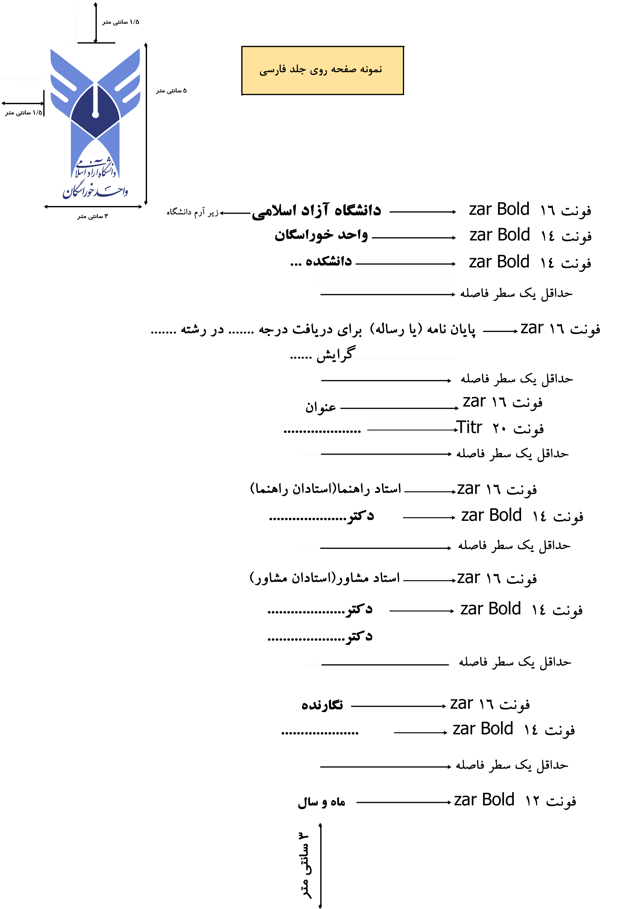

نمونه صفحه جلد فارسی
سانتی 5/6 متر

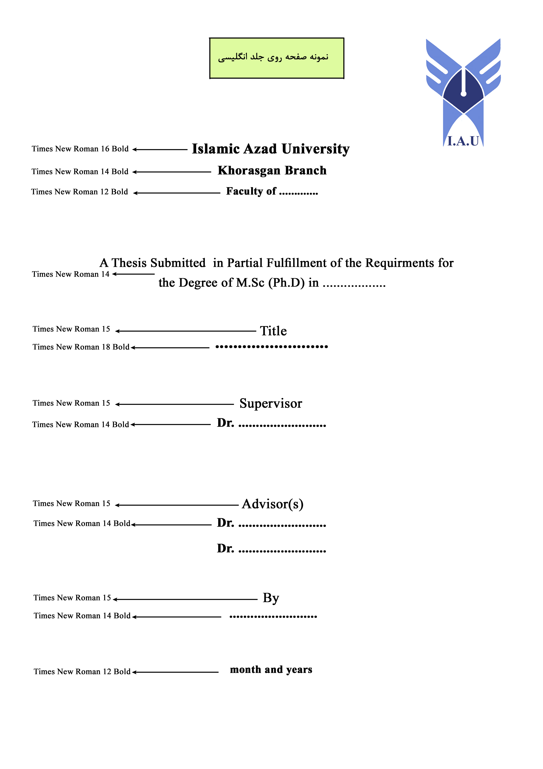

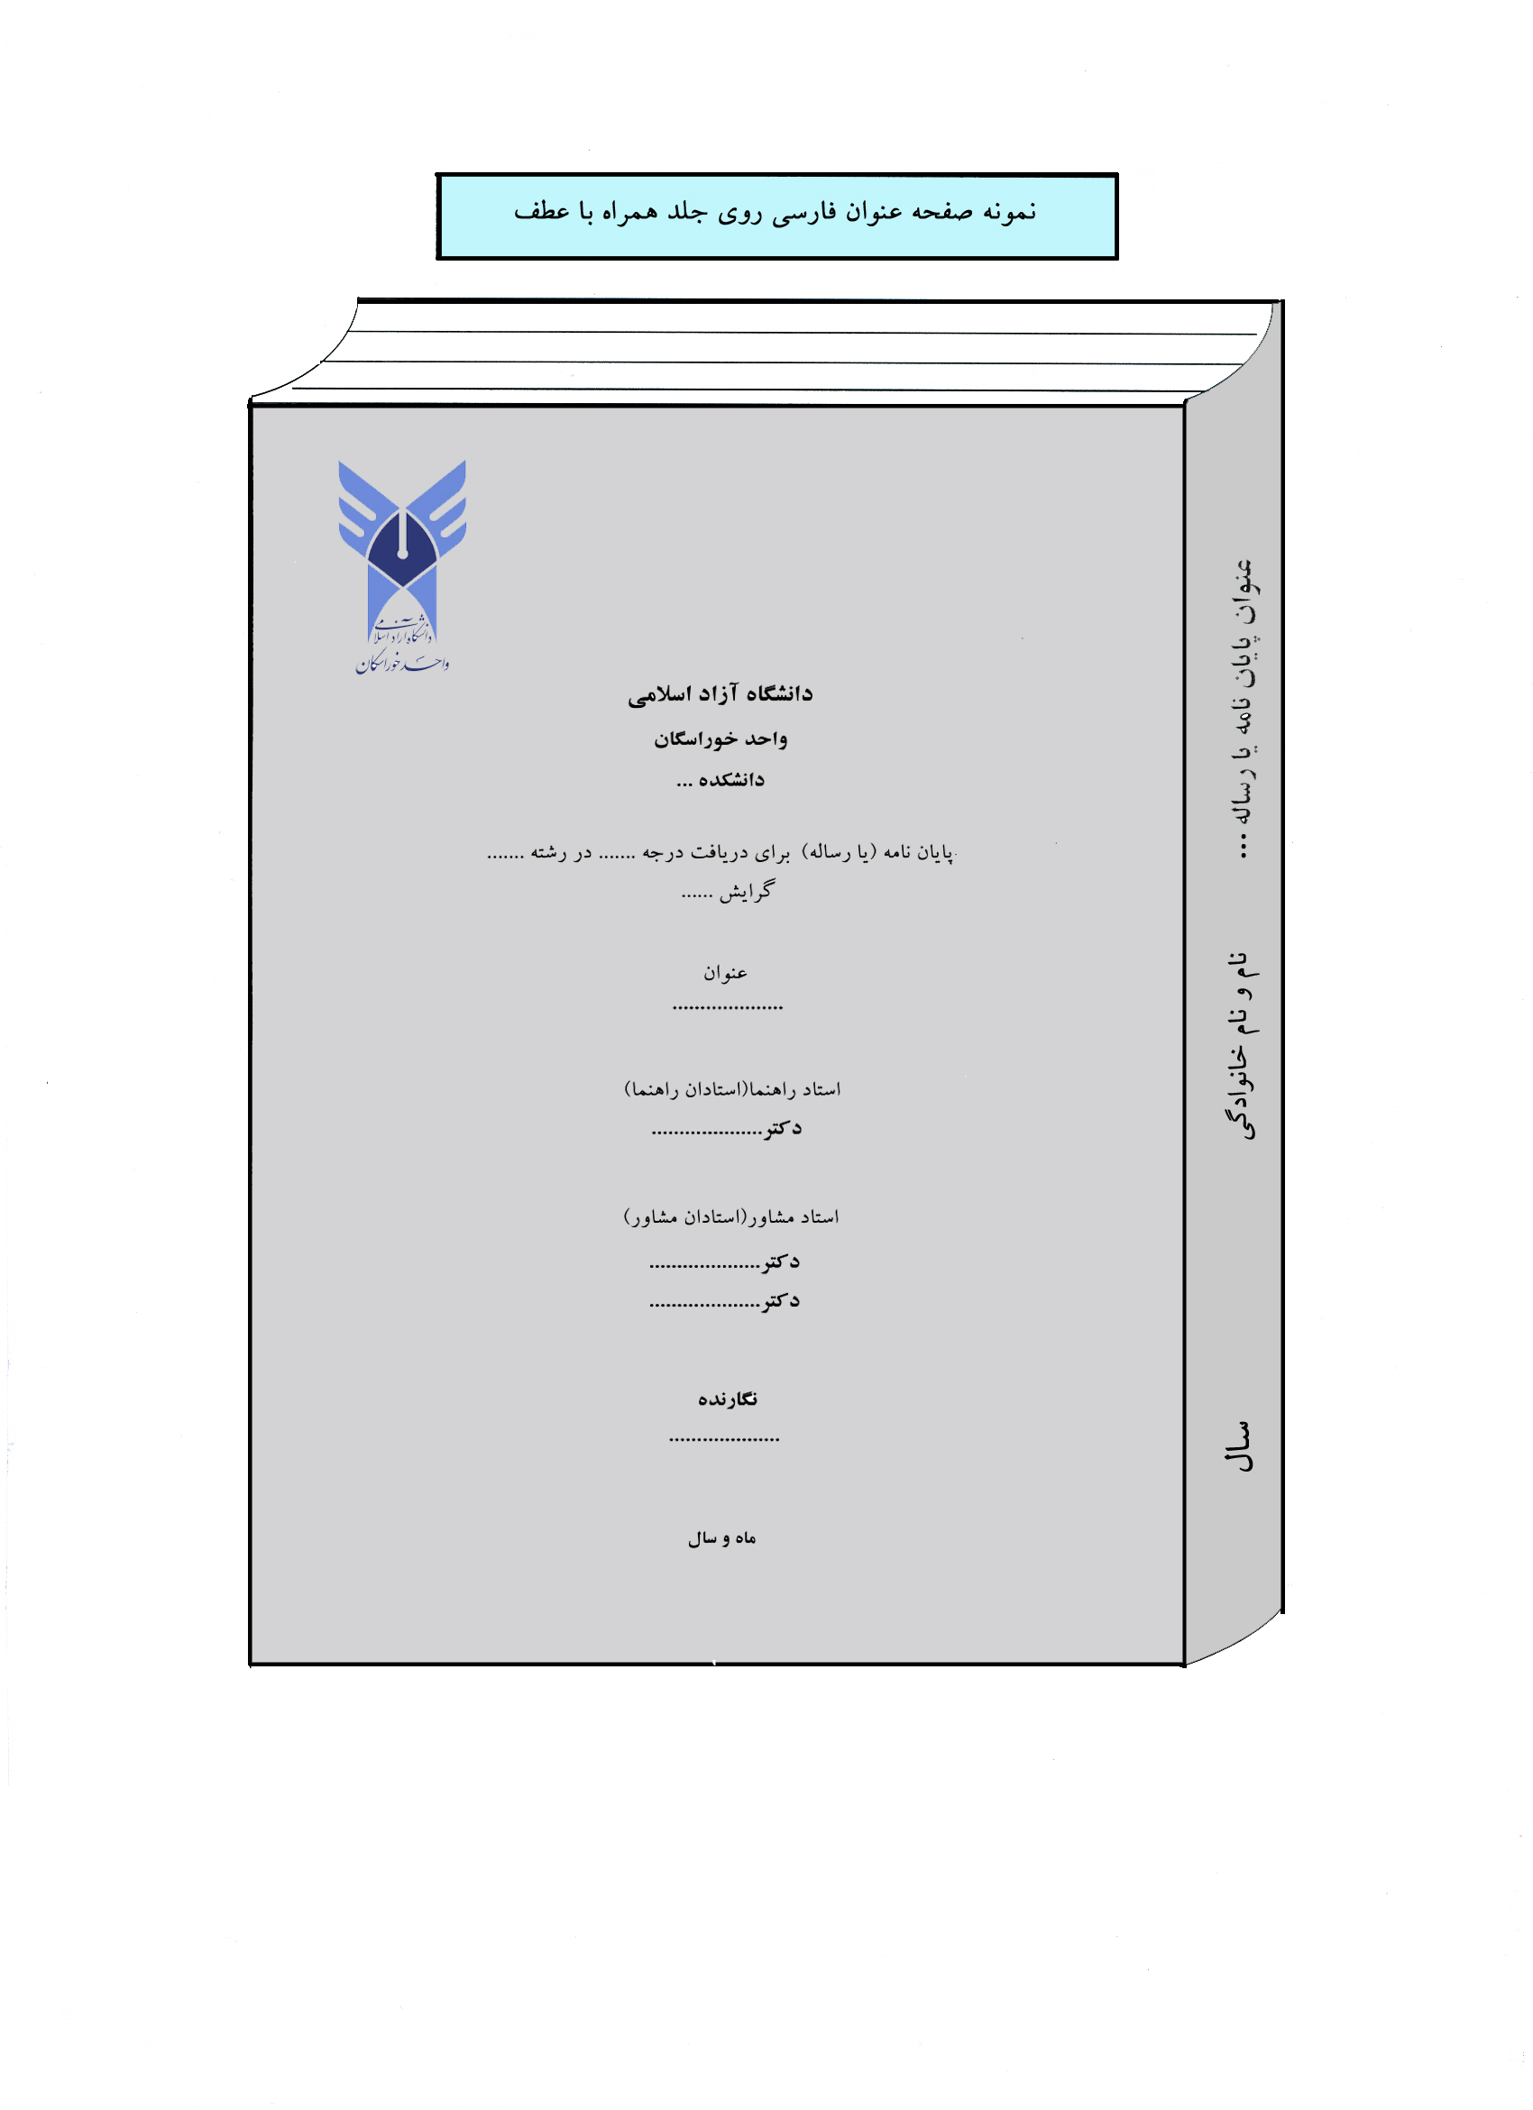


نمونه فرم تصویب نامه


یَرفَعُ اللهَ الذیِنَ آمَنوُا مِنکُم وَ الذیِنَ اوُتوا العِلم دَرَجَات
« قرآن کریم »

پایان نامه کارشناسی ارشد آقای / خانم .....................................................................................................
با عنوان .............................................................................................................................................................
.............................................................................................................................................................................
در جلسه مـورخ ....................................... تحت نظارت شـورای پایان نامـه متشکل از اسـتادان زیر با درجه ................................... و نمره ............................. مورد تأیید قرار گرفت .
1- استاد ( استادان) راهنما : نام و نام خانوادگی ......................................................................... امضاء
2- استاد ( استادان) مشاور: نام و نام خانوادگی ........................................................................... امضاء
3- استاد داور : نام و نام خانوادگی .................................................................................................. امضاء

خانم مریم تدین نجف آبادی
معاون پژوهشی دانشگاه آزاد اسلامی
واحد میمه

تاریخ ................. امضاء ..................

نمونه فرم اصالت رساله یا پایان نامه

تعهد نامه اصالت رساله یا پایان نامه

اینجانب............................................ دانش آموخته مقطع کارشناسی ارشد ناپیوسته / دکترای حرفه ای / دکترای تخصصی در رشته................................................ که در تاریخ........................... از پایان نامه / رساله خود تحت عنوان : ....................................... .......................................................................................................................................................................................................................................
با کسب نمره .............. و درجه .................. دفاع نموده ام بدینوسیله متعهد می شوم :
1) این پایان نامه/ رساله حاصل تحقیق و پژوهش انجام شده توسط اینجانب بوده و در مواردی که از دستاوردهای علمی و پژوهشی دیگران ( اعم از پایان نامه، کتاب، مقاله و.....) استفاده نموده ام، مطابق ضوابط و رویه موجود، نام منبع مورد استفاده و سایر مشخصات آن را در فهرست مربوطه ذکر و درج کرده ام.
2) این پایان نامه / رساله قبلاً برای دریافت هیچ مدرک تحصیلی ( هم سطح، پایین تر یا بالاتر) در سایر دانشگاه ها و مؤسسات آموزش عالی ارائه نشده است.
3) چنانچه بعد از فراغت از تحصیل، قصد استفاده و هرگونه بهره برداری اعم از چاپ، ثبت اختراع و...... از این پایان نامه داشته باشم، از حوزه معاونت پژوهشی واحد مجوز های مربوطه را اخذ نمایم.
4) چنانچه در هر مقطعی زمانی خلاف موارد فوق ثابت شود، عواقب ناشی از آن را می پذیرم و واحد دانشگاهی مجاز است با اینجانب مطابق ضوابط و مقررات رفتار نموده و در صورت ابطال مدرک تحصیلی ام هیچگونه ادعایی نخواهم داشت.

نام و نام خانوادگی
تاریخ و امضاء

نحوه برگزاری جلسه دفاع از پایان نامه

